シルバー人材センターからの  お し ら せ | 第95号発行  大石田町シルバー  人材センター  2019.9.10

さわやかな秋の風が感じられるようになりました
しかし９月にしては異常な真夏並みの暑さが続き体調を崩しがちです。
体調管理には十分注意しましょう。
～ハチに注意！攻撃的な時期の中でも、秋口はとくに注意が必要です。～
蜂が外を飛んでいるのを見かける時期は、3月～11月ごろの間です。巣作りと繁殖を行う
7月～9月ごろが、もっとも蜂が攻撃的になる時期です。巣や繁殖中の女王蜂を守るために
巣に近づくだけで巣の中から何匹も蜂が飛び出し、威嚇してきます。
この時、大きな声を出したり、手で振り払うような行動をしたりすると、興奮した
ハチが集団で攻撃してくる恐れがあるので、出来るだけ静かに後ずさりをしながら
逃げましょう
蜂に刺されると「局所症状」か「全身症状」かその両方の症状が現れます。
局所症状
蜂に刺されると、刺された所に激痛が走り、刺された部分を中心として大きく赤く腫れます。腫れはかゆみへと変わり、かゆみを伴うしこりが残り、約1週間で消えます。このように、刺された周囲だけに現れる症状を、局所症状といいます。局所症状の場合は、自宅で応急処置を行いましょう。

全身症状
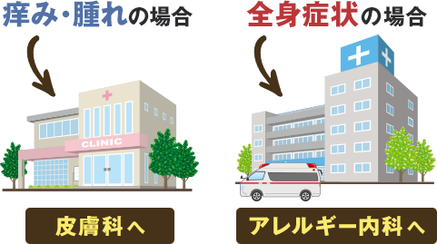
刺されると、吐き気がしたり、刺された所だけでなく全身が痒くなったり、時には全身のじん麻疹を生じることがあります。このように、刺されたところだけではなく全身現れる症状を、
全身症状をいいます。

全身症状の具体例はこちらです。
1．軽い症状 ⇒ 吐き気、発汗、めまい、ふるえ
2．中程度の症状 ⇒ 息苦しさ、喉のしびれ・乾き、吐き気、
頭痛、嘔吐、めまい
3．重い症状 ⇒ 全身のじんましん、血圧降下、呼吸困難、
意識障害、激しい動悸
全身症状が現れた場合には、刺されて15分ほどでアレルギー反応が起こることも！すぐに病院を受診してください。とくに重い症状の場合には迷わず救急車を呼び、すみやかに医療機関を受診しましょう。
現時点で、局所症状のみが現れている場合は、次の流れで応急処置を行います。
1、症状の確認 2、蜂の針を抜く 3、毒を絞り出し流水で洗い流す（口で吸ってはダメ）
4、虫刺され用の薬を塗る(抗ヒスタミン軟膏) 5、冷やす
※痒み、腫れ、痛みが長引く場合は皮膚科を受診してください。

